Муниципальное дошкольное образовательное учреждение детский сад №55

**Экологический проект в детском саду**

**в старшей группе**

**«Лук от семи недуг»**

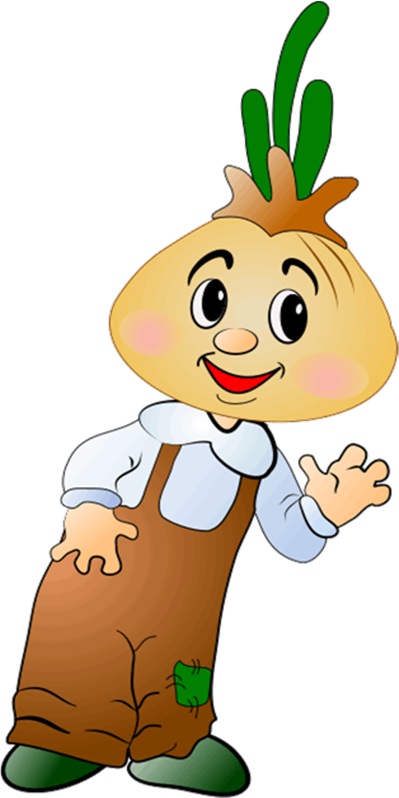

**Подготовила**

**Колесникова А.А.**

Что за зелень у окна.

Ведь за окном у нас весна.

Поговаривают что лук,

Полезен от семи недуг.

Малыши лучок сажали.

Урожаем угощали,

Витаминов целый клад

Приходите все к нам в сад.

**Тема проекта:** экология  
**Творческое название:** Экологический проект «Лук от семи недуг»  
**Место реализации**: МБДОУ д/с №55 старшая группа « Радуга»

**Проблема:** Заканчивается зима. Солнышко с каждым днём всё выше и выше, а день всё длиннее и теплее. Пришло время посадок. Огород на подоконнике в детском саду является очень приятным занятием, особенно зимой и весной, когда хочется не только отведать свежие дары природы, но и посмотреть на цвета зелени или помидоров. Но нет ничего приятнее, когда первая весенняя зелень поспевает прямо у тебя на подоконнике. Это могут быть лук, петрушка, укроп, и даже листья салата. Огород на подоконнике - отличный способ развеять сезонную тоску по природным цветам и теплу. Расширения представлений детей о том, как ухаживать за растениями в комнатных условиях, обобщения представлений о необходимости света, тепла, влаги почвы для роста растений, развития познавательных и творческих способностей детей. Как можно вырастить зелёный лук на подоконнике? Чем может быть полезен лук? Что можно делать с луком? Исследовав полезные свойства лука, дети ответят на эти и многое другие вопросы.

**Гипотеза**

Из репчатого лука можно вырастить перья зеленого лука при соблюдении условий, необходимых для роста растений (свет, тепло, вода, земля)

**Пояснительная записка.**  
Экологическое воспитание дошкольников – одно из направлений, по которым работает наш детский сад.  
Успешной реализации задач экологического воспитания способствует развивающая среда детского сада с точки зрения создания условий для познавательного, эколого-эстетического развития и оздоровления ребенка.  
Экология в нашем учреждении включает в себя лес в разное время года, уголки природы в группах, цветники, расположенные на территории детского сада. Создание экологического центра является результатом целенаправленной работы всего коллектива учреждения.  
**Актуальность проекта.**  
Уголки природы, цветники способствуют более близкому и активному общению детей с природой, которая видоизменяется в зависимости от интересов и масштаба знаний ребенка. Экологический центр функционирует в течение всего времени пребывания детей в детском саду. Здесь проводятся познавательные занятия, цикличные наблюдения за ростом растений, организуются игры, труд в природе.  
В экологическом центре представлены различные виды комнатных растений, создан уголок с природными материалами для детского экспериментирования. Вместе с воспитателем дети опытным путем открывают свойства воздуха и воды, особенности почвы. Как я уже ранее сказала, экологический центр периодически должен изменяться, чтобы поддерживать интерес детей. Одним из способов изменения экологической среды в группе я считаю создание огорода. Каждый год мы с детьми высаживаем зеленый лук. Мы решили создать проект «Лук от семи недуг». Расширить представления детей о том, как ухаживать за растениями в комнатных условиях, обобщить представления о необходимости света, тепла, влаги почвы для роста растений, развить познавательные и творческие способности детей.  
**Участники проекта** - дети старшей группы, педагог, родители.  
**Тип проекта:** групповой, краткосрочный, практико-ориентированный, экспериментальный.  
**Образовательные области**: познавательное развитие, экология, труд.  
По характеру контактов (степени охвата): в рамках образовательного учреждения.  
**Цель:**  
Формирование знаний у детей старшего дошкольного возраста по выращиванию

репчатого лука на перо в комнатных условиях и о его пользе посредством организации экспериментальной деятельности.

**Методические задачи :**Повторить

1.Научить детей ухаживать за растениями в комнатных условиях.  
2. Обобщить и расширить представление детей о необходимости света, тепла, влаги почвы для роста растений.  
3. Развивать познавательные и творческие способности.  
4. Воспитывать бережное отношение к своему труду.  
**Работа с родителями.**  
1. Внести в повестку дня беседы об участии в проекте «Лук от семи недуг».  
2. Домашнее задание – с детьми вырастить зеленый лук у себя дома на подоконнике, составить рассказ о том, как ухаживали за луком.  
**Организационная деятельность:**  
1. Подобрать художественную литературу, иллюстрированный материал по данной теме, фотографии сортов лука, картинки.  
2. Подобрать материал и оборудование для опытно - экспериментальной деятельности.  
**Ожидаемые результаты:**

объединить детей, родителей и воспитателя в совместной деятельности, выращивание лука на подоконнике, при этом дети должны:

*получить представления как сажают лук,

*как ухаживать за ним;

*знать пользу лука;

* знать поговорки, пословицы, загадки про лук;

* знать где и в каких целях можно использовать лук

Способы оценки: опыты, наблюдения, беседы.  
Проект рассчитан на 2 месяца..  
**План проекта**  
**1 ЭТАП– подготовительный (февраль)**  
Сбор художественной литературы о луке, подборка фотографий сортов лука, картинок.  
Индивидуальные беседы: «Участвуем в проекте «Лук от семи недуг».  
Изготовление карточек (с датами посадки и всходов).  
Приготовление необходимого оборудования: контейнеры, земля, удобрения, заготовка луковиц.  
**2 ЭТАП – исследовательский - внедренческий** (март )  
1. Совместная **деятельность – посадка лука.**

2. Наблюдение и зарисовка в календаре наблюдений в условиях группы.

3. Совместная **деятельность** «Чем хорош лук? О пользе лукового семейства», «Лук репчатый».

4. Консультация для родителей «Полезные свойства лука», «Чем хорош лук?О пользе лукового семейства».

5. Посадка лука в домашних условиях.

Знакомство и рассматривание луковиц.  
Рассматривали иллюстрации, фотографии, картинки. Проводилась непосредственная образовательная деятельность, дидактические игры, беседы.  
Опытно-экспериментальная деятельность: «Строение растений», «Условия, необходимые для жизни растений», «Размножение, рост, развитие растений».  
Непосредственная образовательная деятельность: «В мире растений», «Первые всходы».  
Проведение дидактических игр: «Узнай на ощупь», «Узнай на вкус», "Что раньше, а что потом? "  
Разучивание с детьми стихов, загадок, поговорок о растениях.  
**3 ЭТАП - заключительный (март )**  
Проводили анализ и обобщение результатов, полученных в процессе экспериментально-исследовательской деятельности детей. Оформили выставку рисунков «Вот наш лучок», где дети представили на обозрение родителей свои рисунки, подготовили и рассказали о том, как они вырастили лук на подоконнике в группе. Далее родители вместе с детьми представили домашнее задание – выращенный лук и рассказали, как он рос, как за ним они ухаживали.

**Выводы.**  
Под руководством воспитателя дети вырастили своими руками полезный лук, узнали о разных сортах лука, а так же о его пользе. Научились сажать лук и ухаживать за ними. Получили представление о необходимости света, тепла, влаги для роста растений.

**Список используемой литературы:**

* Сказка Д. Родари «Чиполлино»
* «Труд и наблюдения в природе. (Сост. А. Ф. Мазурина). Изд. 2-е, испр. И доп. М., «Просвещение», 1967.
* Рыжова Н.А. «Экологическое образование в детском саду». М .: Изд. Дом «Карапуз», 2001.
* Николаева С.Н. «Методика экологического воспитания в детском саду: работа с детьми средней и старшей групп детского сада». М.: Изд. «Просвещение» 2006.